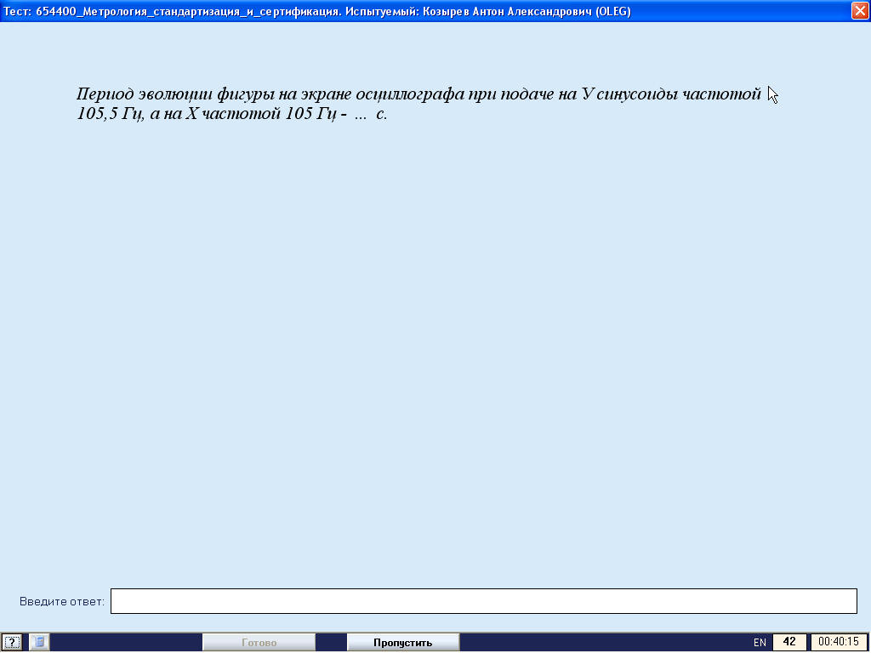
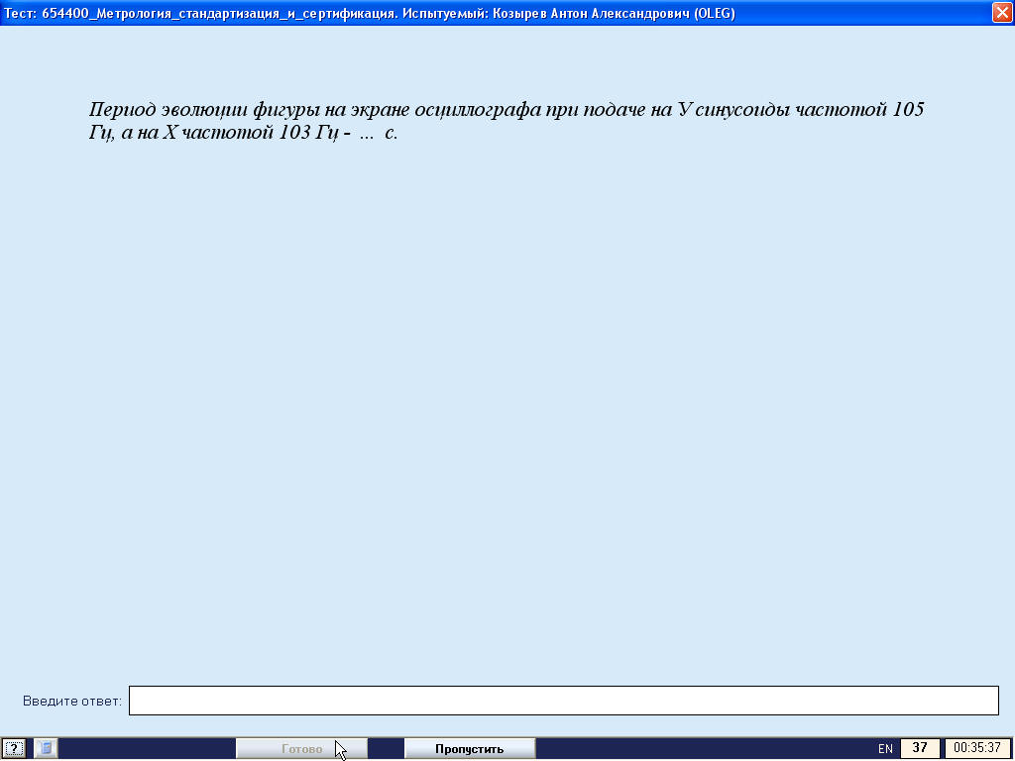
Ответы:
1 вопрос - 2
2 вопрос – 0,5
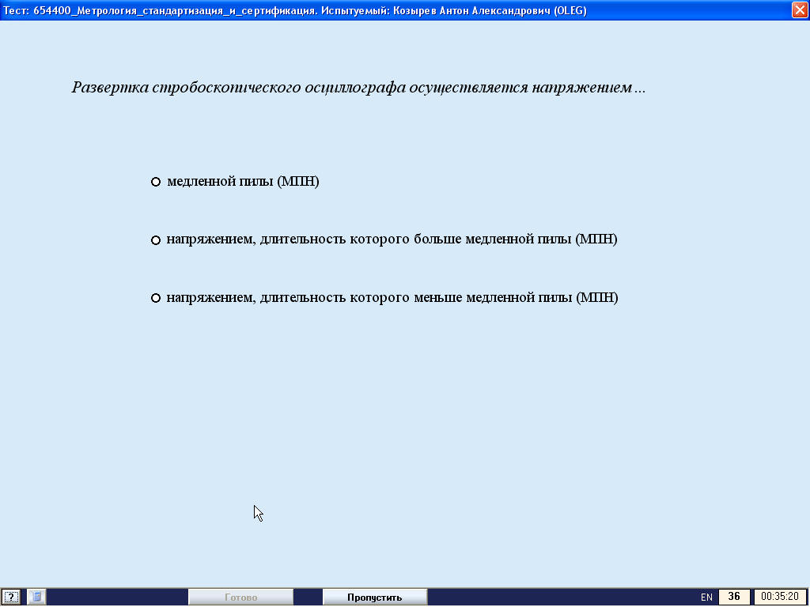
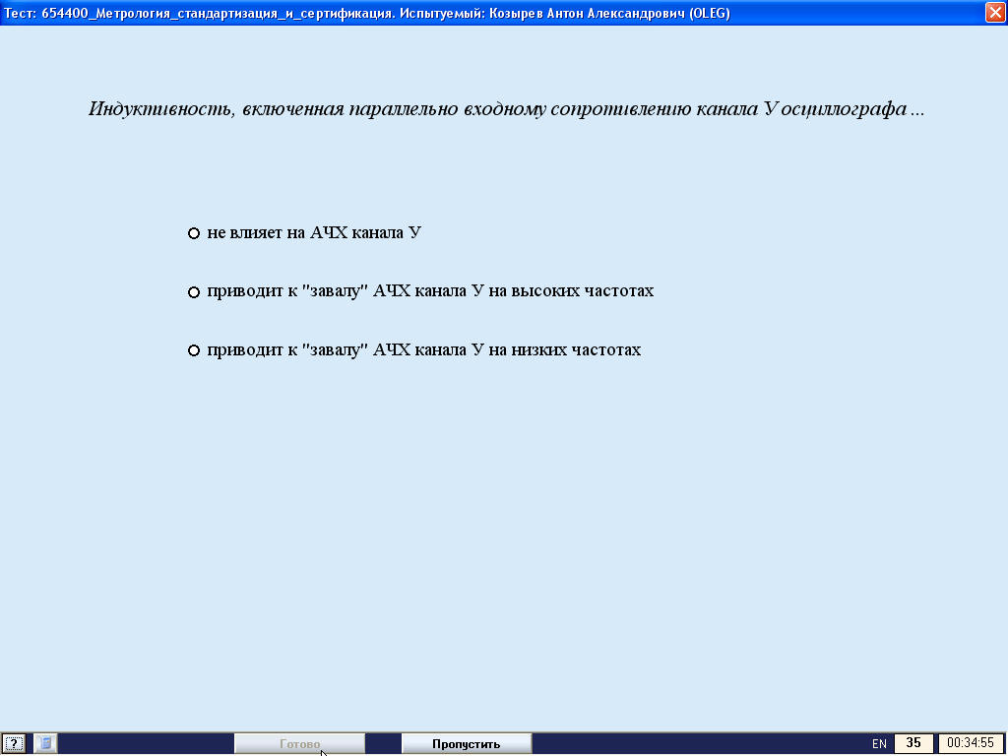
Ответы:
1 вопрос – медленной пилы
2 вопрос – приводит к завалу на низких частотах

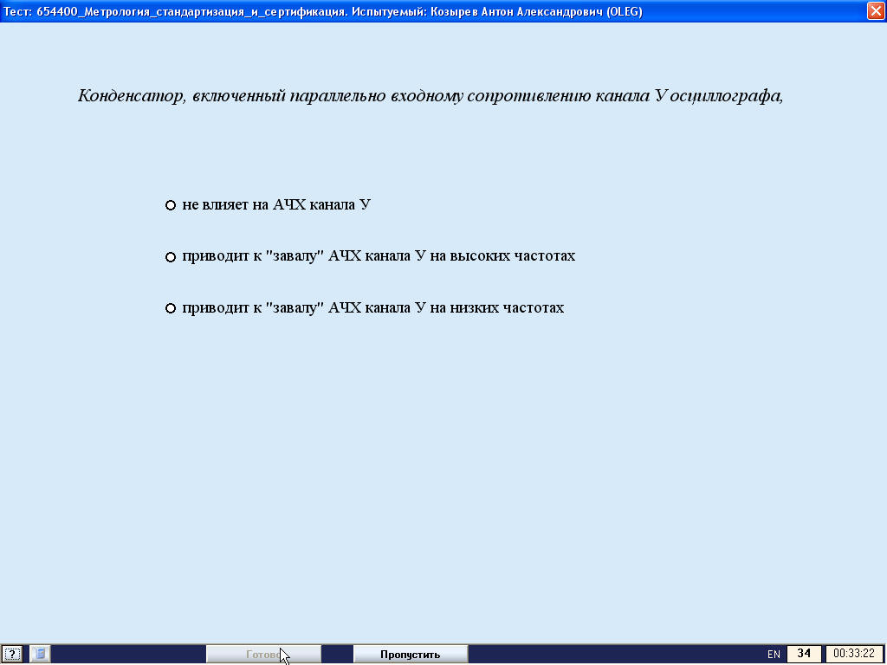
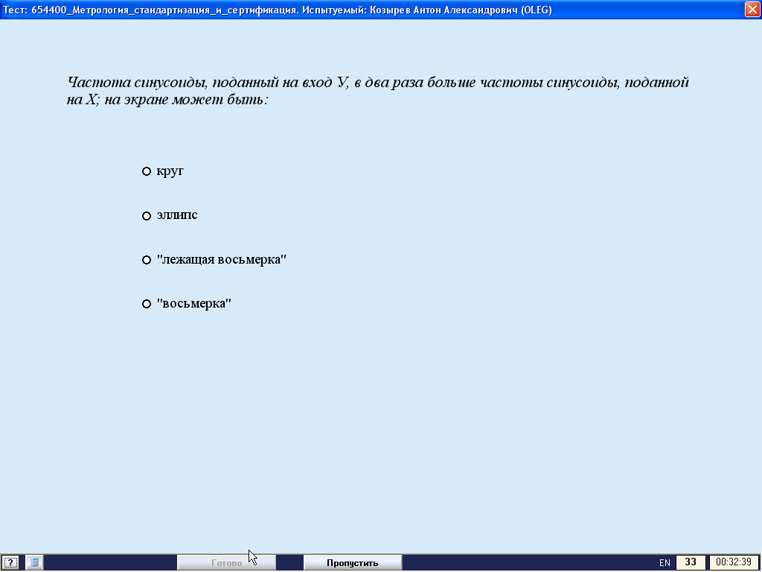
Ответы:
1 вопрос – приводит к завалу на высоких частотах
2 вопрос – лежащая восьмерка

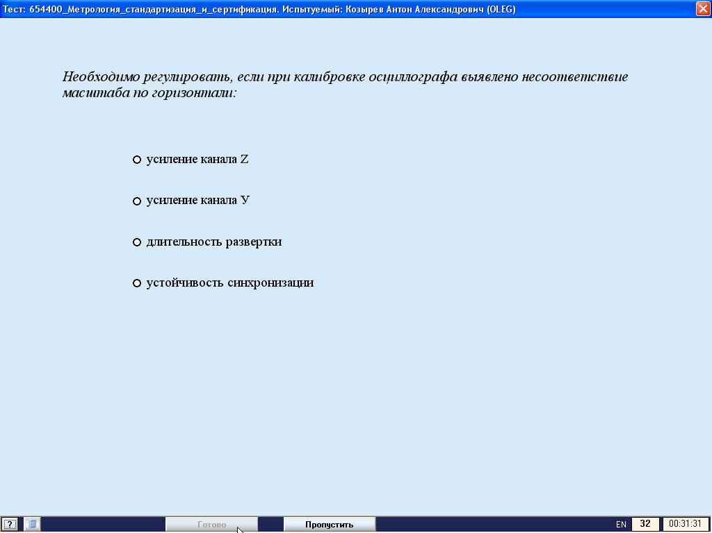
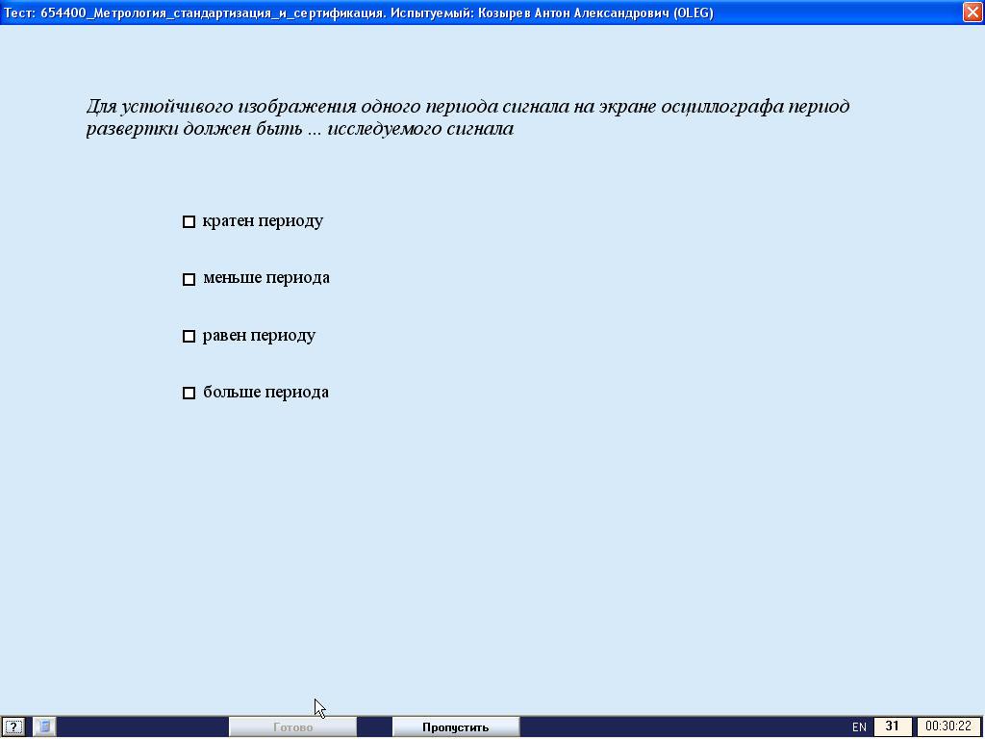
Ответы:
1 вопрос – длительность развертки
2 вопрос – кратен периоду

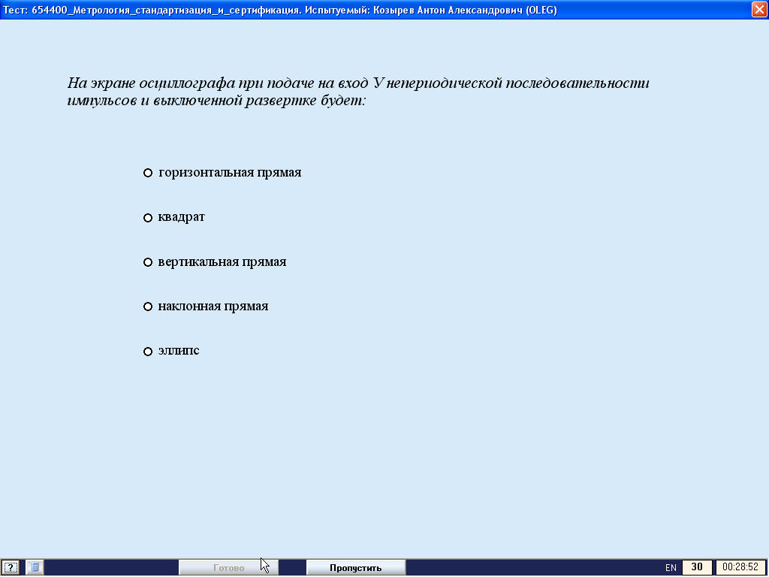
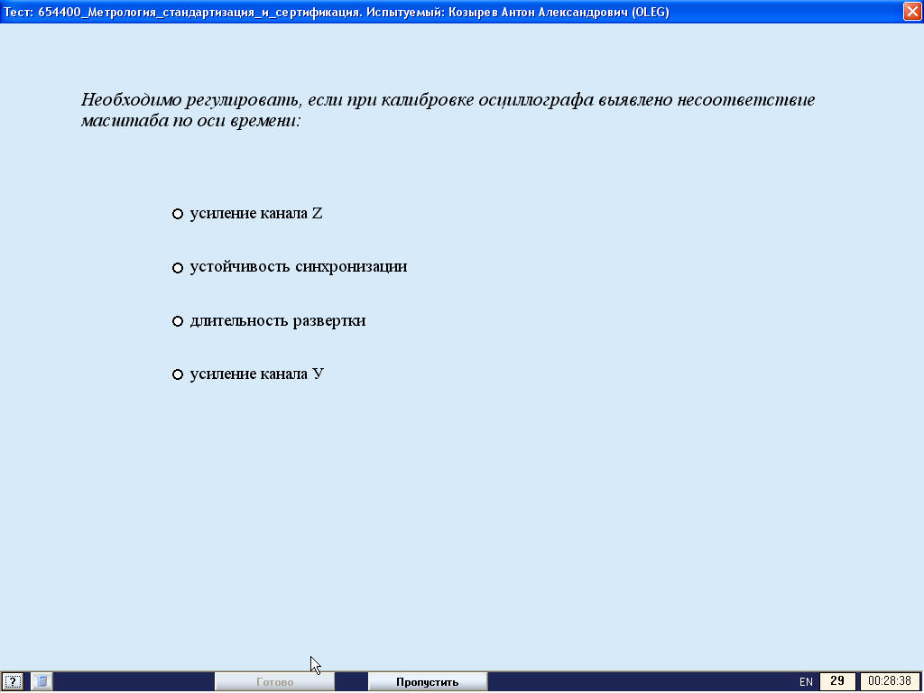
Ответы:
1 вопрос – вертикальная прямая
2 вопрос – длительность развертки

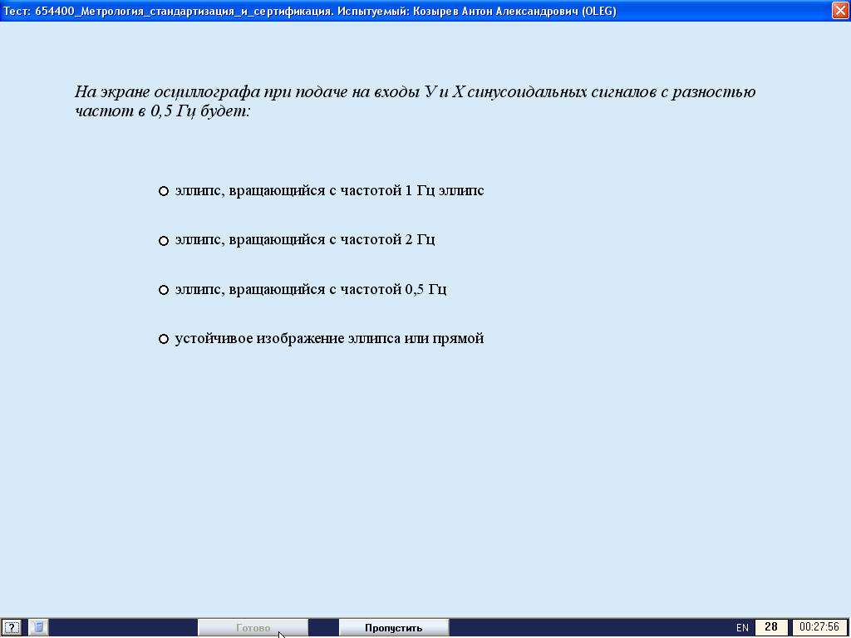
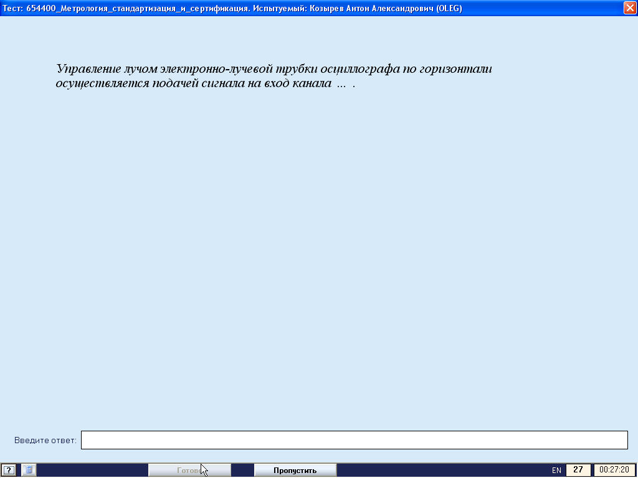
Ответы:
1 вопрос – эллипс с частотой 0,5 Гц
2 вопрос – x

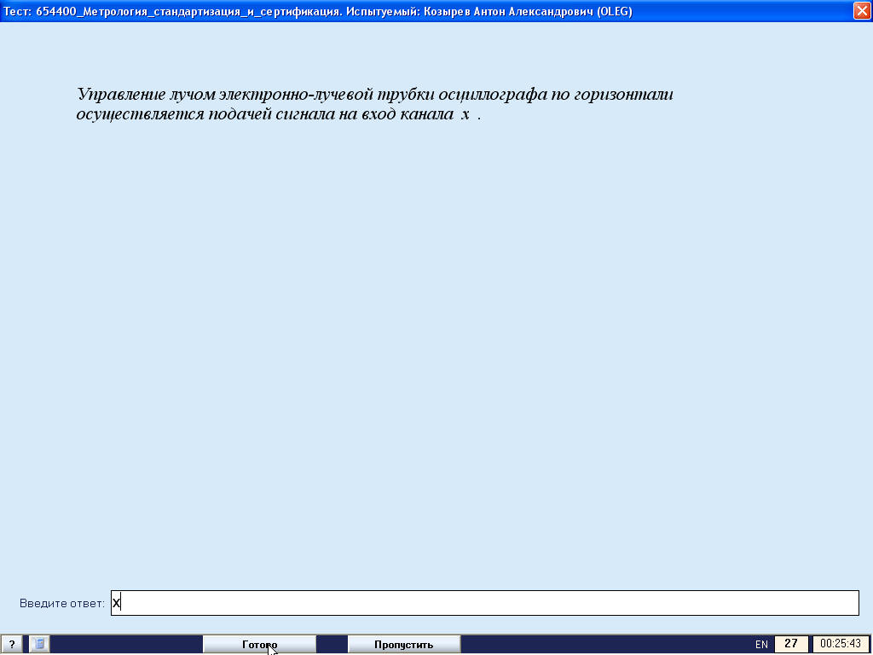
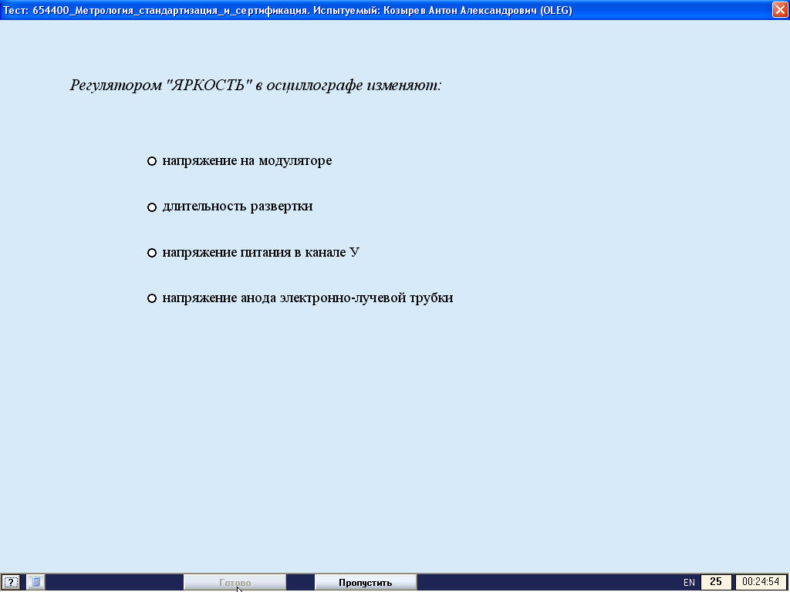
Ответы:
1 вопрос - x
2 вопрос – напряжение на модуляторе

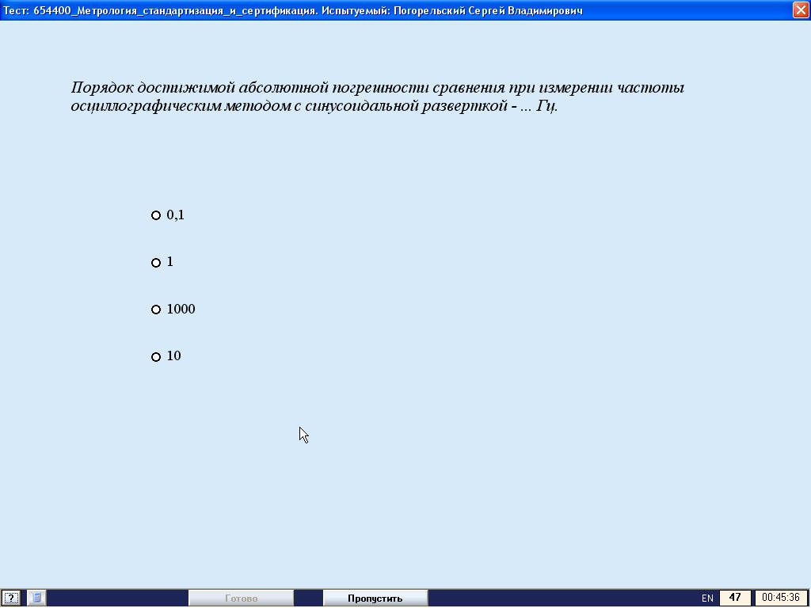
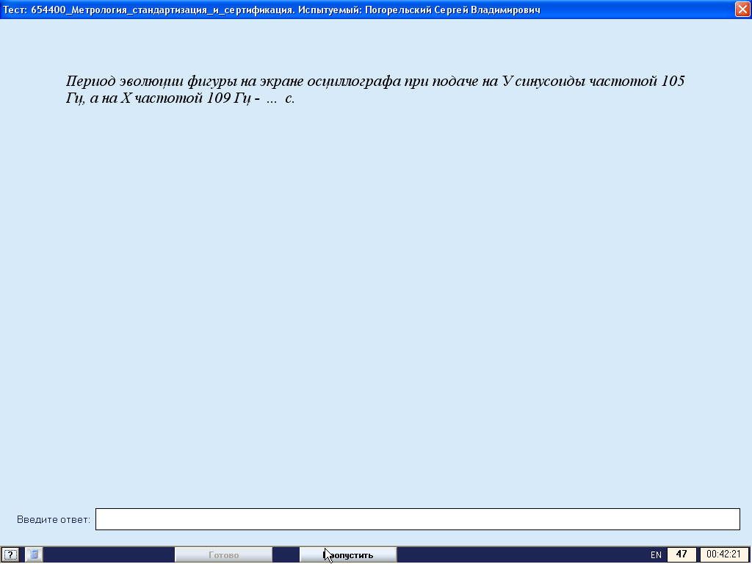
Ответы:
1 вопрос – 0,1
2 вопрос – 0,25

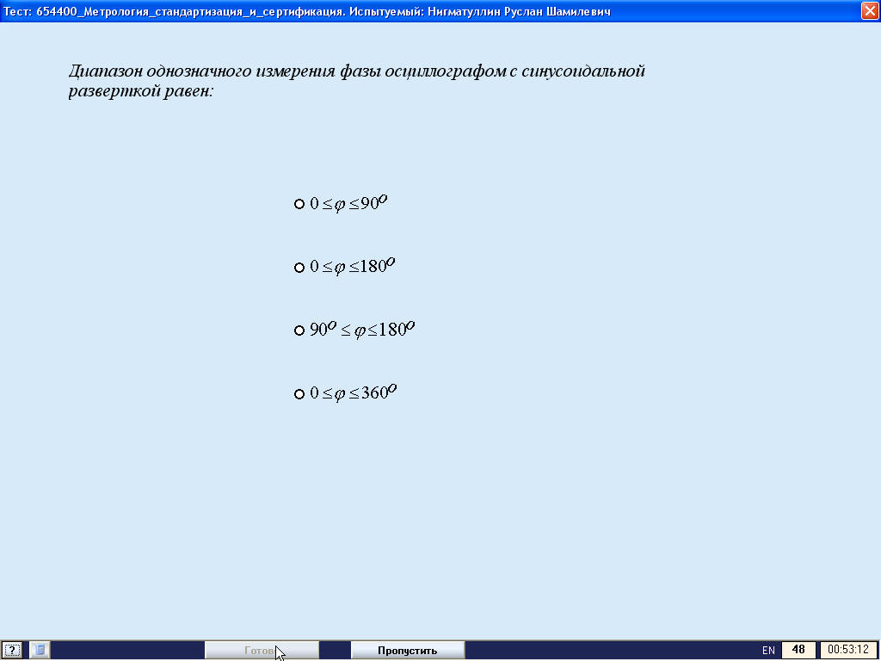
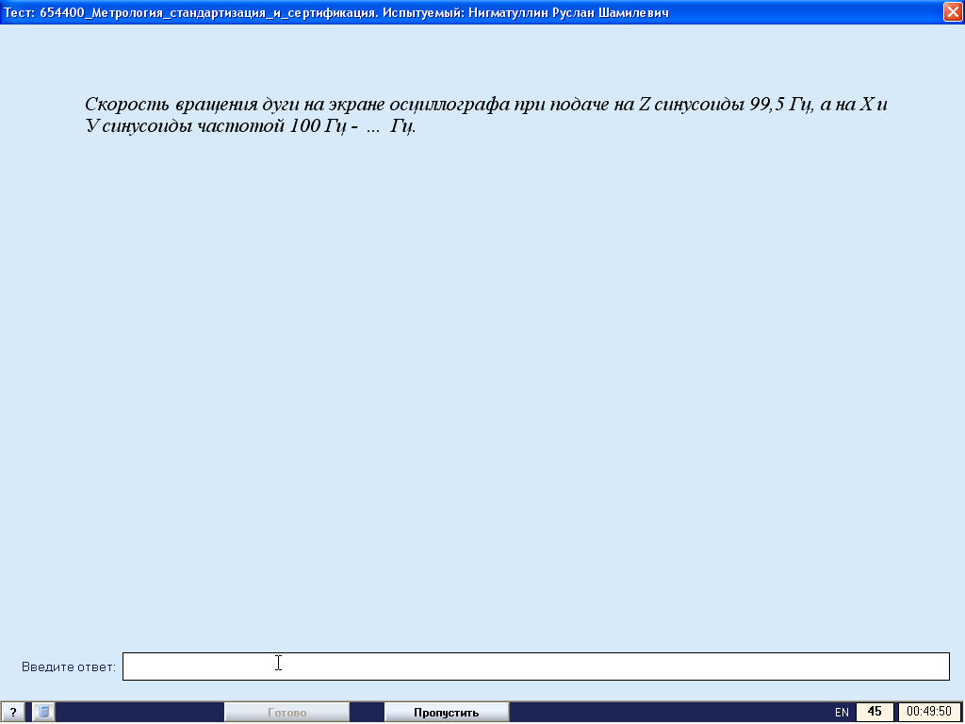
Ответы:
1 вопрос - 0≤φ≤180
2 вопрос – 0,5

